캡스톤 디자인

**트레이너팀 프로젝트 시나리오, 요구사항**

201535001 강민구

201735004 고효정

201814074 김현정

1. 사용자 시나리오
   1. 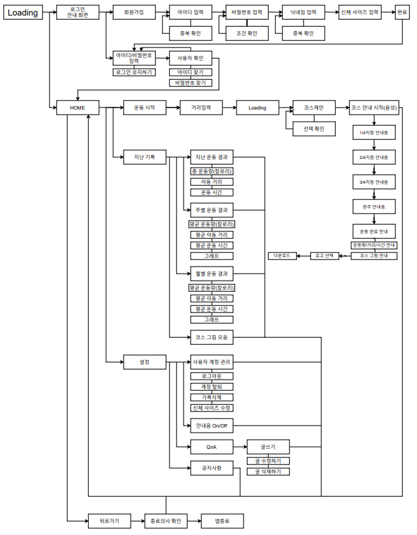사용자 시나리오 순서도
   2. 사용자 시나리오에 기반한 디자인 설계
      1. 로그인 안내 화면  
         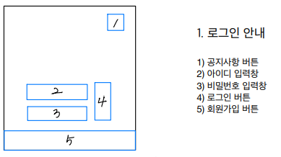
      2. 회원가입 화면  
         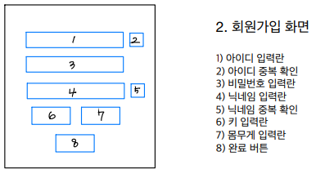
      3. HOME 화면  
         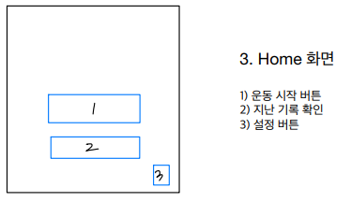
      4. 지난 기록 확인 화면  
         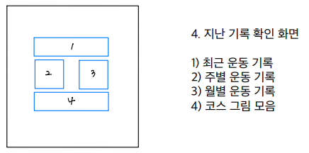
      5. 설정 화면  
         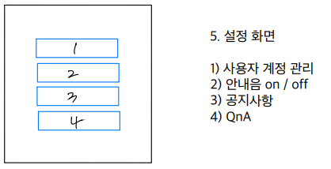

1. 요구사항
   1. 코스 제안
      1. 요구사항: 그림 파일과 지도를 이용하여 코스를 제안한다. 사용자의 현재위치와 범위, 그림 파일의 경로를 입력 받아서 시작지~경유지~도착지까지의 주소를 저장한 리스트를 출력한다.
      2. 모듈 요구사항
         1. 도로명 주소, 좌표(위도, 경도)의 정보가 내장된 DB가 저장되어 있어야 한다.
         2. 안드로이드 개발도구에 OpenCV가 설정되어야 한다.
      3. 인터페이스: Dot
      4. 클래스: Course Suggester, DotRGB, DotAddress
      5. 알고리즘
         1. 그림파일을 OpenCV를 이용하여 불러온 후에 픽셀들의 화소 위치와 RGB 정보를 추출하여 DotRGB의 리스트 형태로 바꾼다.
         2. 사용자의 현재 위치에서 범위내의 주소들을 불러오고 이를 DotAddress의 리스트 형태로 바꾼다.
         3. 알고리즘을 이용해서 DotRGB와 DotAddress를 입력으로 받아서 제안된 코스를 반환한다. 기타 가로등과 CCTV가 있는 길만 지나가는 코스를 작성하는 방식은 DB에서 모든 주소를 불러오는 대신에 가로등과 CCTV가 있는 주소만을 불러오는 방식으로 구현한다.
      6. 알고리즘 순서도  
         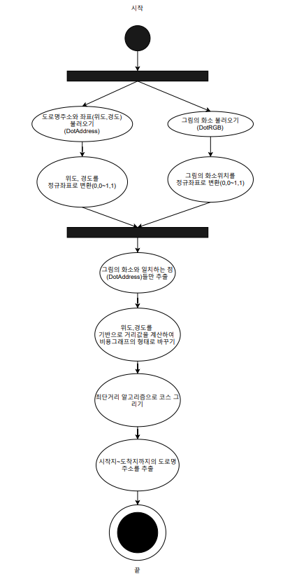
   2. 코스 안내
      1. 요구사항: 사용자가 선택한 코스를 안내한다. 이를 위해서 코스를 지도에 작성하고 사용자의 위치를 지속적으로 감시하면서 UI를 갱신하는 기능과 특정지점이나 특정거리를 이동한 경우에 알림음을 발송하는 기능이 필요하다
      2. 모듈 구조  
         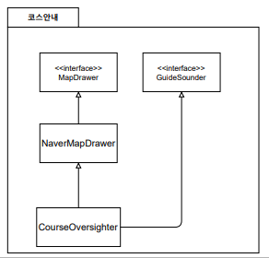
   3. 운동 칼로리 계산
      1. 운동 칼로리 계산(웹)  
         <iframe src="https://ko.calcuworld.com/%ea%b1%b4%ea%b0%95/%ec%9a%b4%eb%8f%99-%ec%b9%bc%eb%a1%9c%eb%a6%ac-%ec%86%8c%eb%b9%84%eb%9f%89-%ea%b3%84%ec%82%b0%ea%b8%b0/?iframe=1" width="100%" height="400"></iframe>
      2. 운동 칼로리 표

|  |  |  |
| --- | --- | --- |
| **운동** | **횟수/시간** | **칼로리** |
| 보통 걷기 | 10분 | 21 |
| 만보 걷기 | 10000회 | 334 |
| 빠르게 걷기 | 10분 | 50 |
| 산책 걷기 | 10분 | 21 |
| 조깅 달리기 | 10분 | 70 |
| 등산 하이킹 | 60분 | 480 |

이를 활용하여 운동 칼로리 계산 식을 만들 계획

* 1. 데이터 관리
     1. 요구사항: 사용자가 진행했던 코스들의 데이터를 DB를 이용하여 관리
     2. 모듈 구조  
        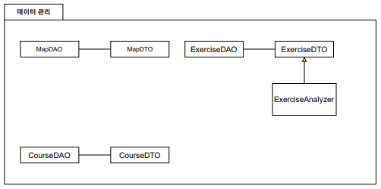
     3. DB 설계
        1. 지도 데이터: 도로명주소, 위도, 경도, 지역(인천, 경기, 서울 등)
        2. 코스: 코스번호, 이미지 파일의 경로
        3. 운동 데이터: 데이터 번호, 코스 번호, 운동 거리, 시작시간, 종료시간, 경로의 주소, 종료된 코스의 이미지 파일 경로
  2. 회원가입 및 로그인 (UI)
     1. 사용자의 정보를 관리하는 기능을 구현해주는 FireBase라는 서비스를 이용